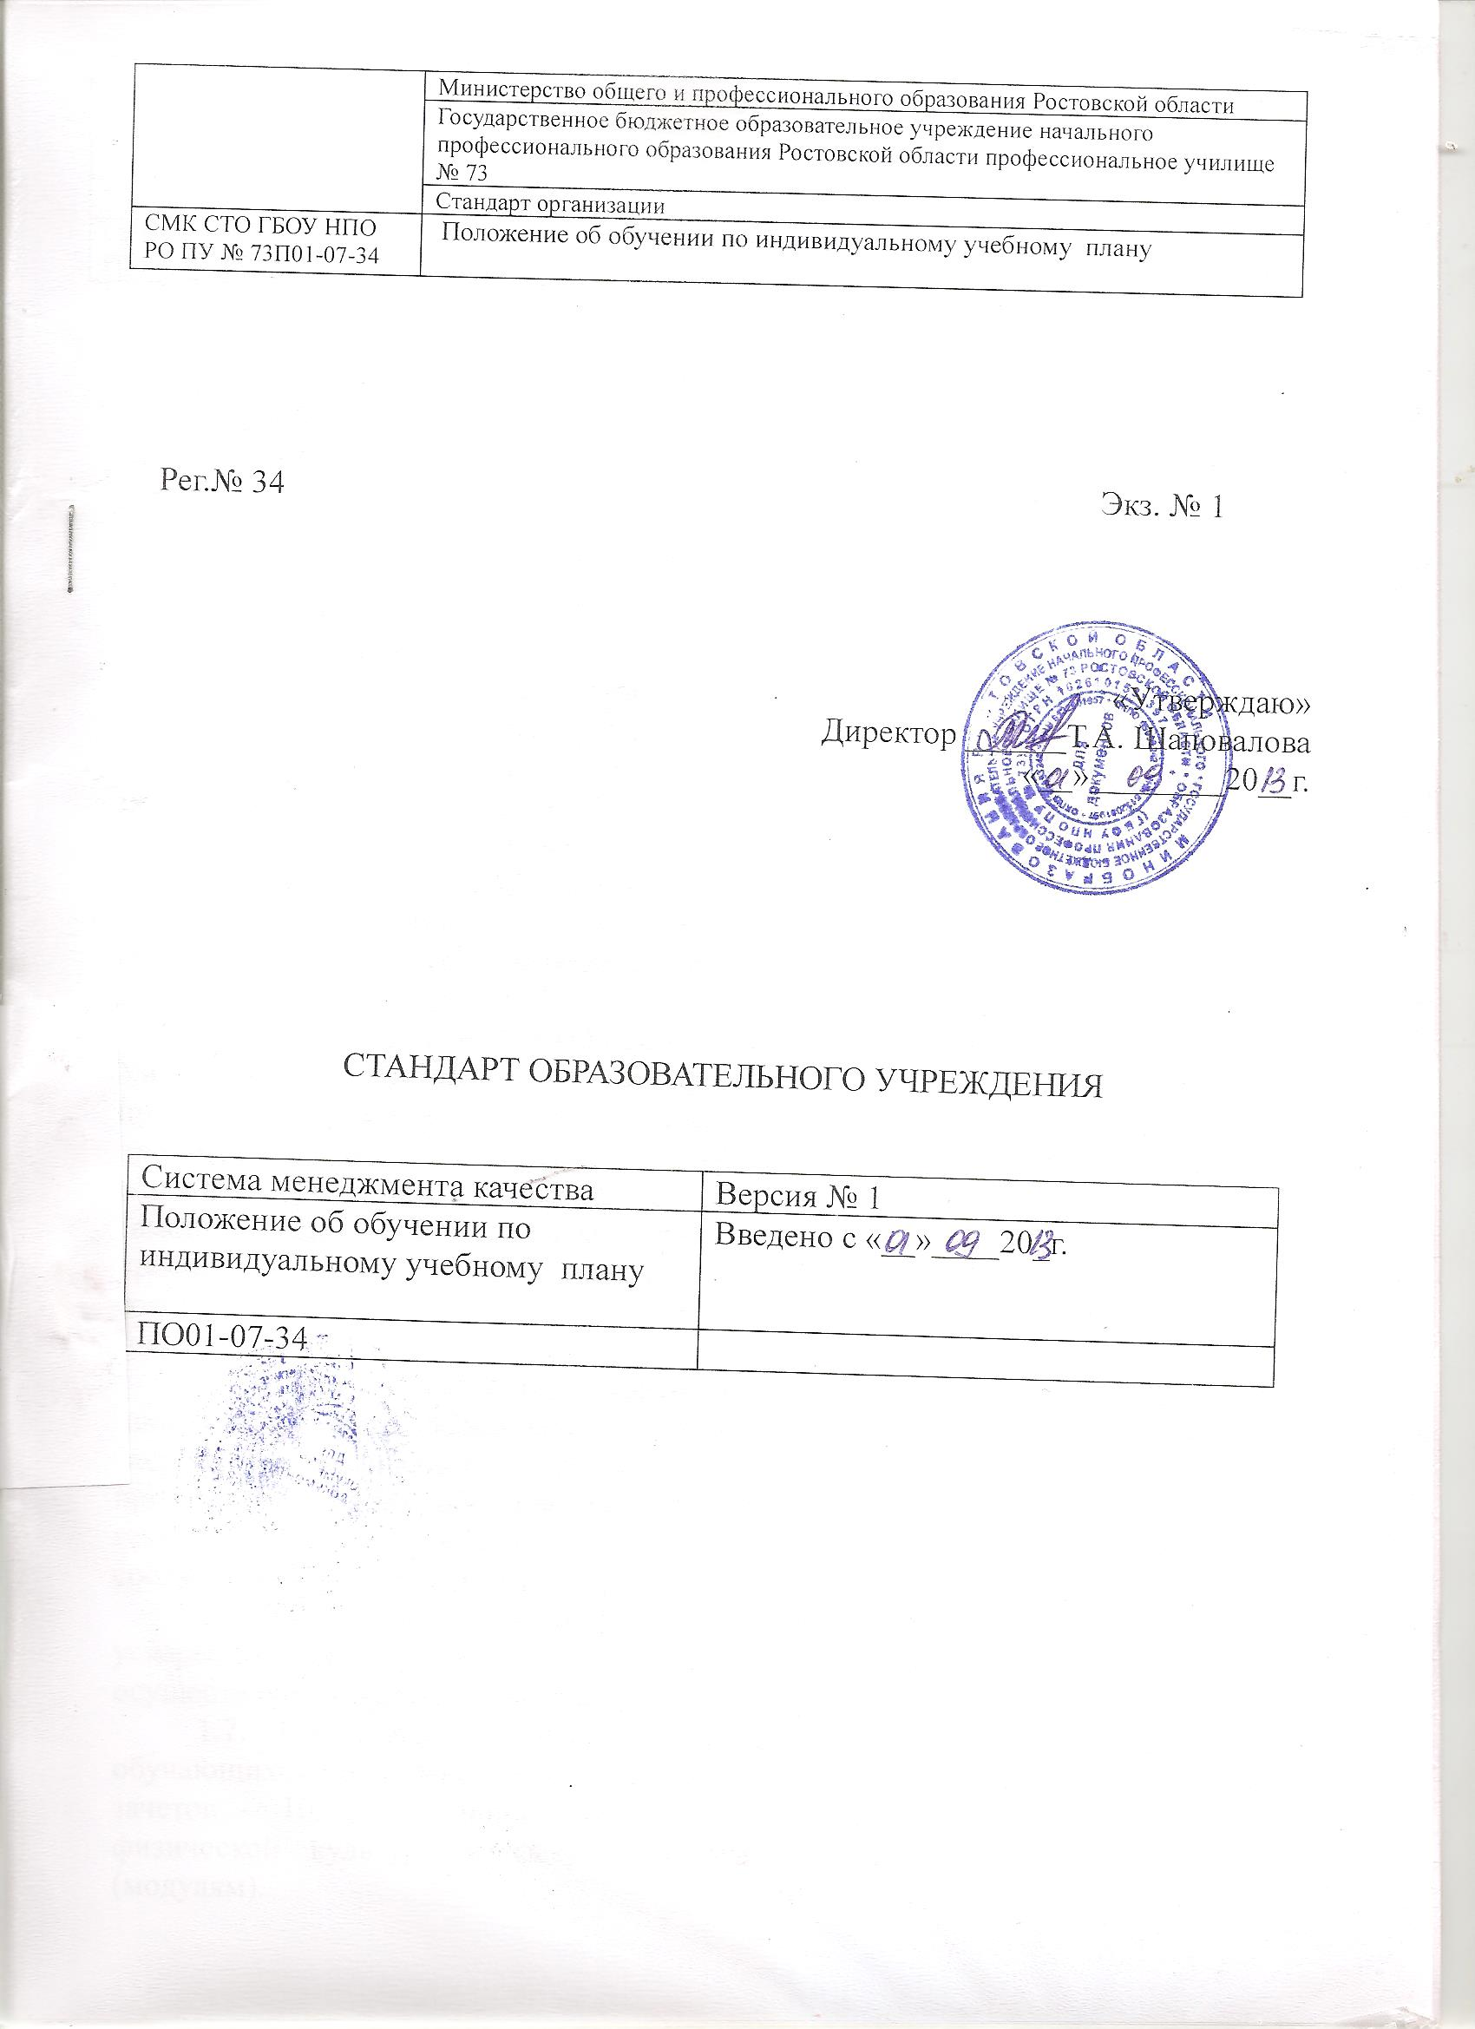

Положение
об обучении по индивидуальному учебному плану
1.1. Настоящее Положение устанавливает порядок и требования к организации и проведению обучения студентов по индивидуальному учебному плану.
1.2. Положение разработано в соответствии со следующими нормативными документами:
• Федеральный закон от 29 декабря 2012 г. № 273-Ф3 «Об образовании в Российской Федерации»;
• Приказ Министерства образования и науки Российской Федерации «Об
утверждении Порядка организации и осуществления образовательной деятельности по образовательным программам среднего профессионального образования» от 14 июня 2013 г. № 464;
• Устав ГБОУ НПО РО ПУ № 73.
1.3. Индивидуальный учебный план – учебный план, обеспечивающий освоение образовательной программы на основе индивидуализации ее содержания с учетом особенностей и образовательных потребностей конкретного обучающегося.
1.4. Индивидуальный учебный план студента (студентов), (далее - ИУП) Учреждения представляет собой форму организации образовательного процесса, при котором часть учебных дисциплин (далее – УД) и (или) профессиональных модулей (далее - ПМ), либо комплекс учебных дисциплин основной образовательной программы осваивается обучающимся самостоятельно. ИУП включает перечень учебных дисциплин, профессиональных модулей с указанием сроков изучения и формы аттестации, которые предусмотрены учебным планом специальности в конкретном учебном году.
1.5. Лица, имеющие квалификацию по профессии среднего профессионального образования и принятые на обучение по программам подготовки специалистов среднего звена по специальностям среднего профессионального образования, соответствующим имеющейся у них профессии, имеют право на ускоренное обучение по таким программам в соответствии с индивидуальными учебными планами.
1.6. Обучение по индивидуальному учебному плану, в том числе ускоренное обучение, в пределах осваиваемой образовательной программы, осуществляется в порядке, установленном настоящим Положением.
1.7. Количество экзаменов в процессе промежуточной аттестации обучающихся не должно превышать 8 экзаменов в учебном году, а количество зачетов – 10. В указанное количество не входят экзамены и зачеты по физической культуре и факультативным учебным курсам, дисциплинам (модулям).
1.8. Промежуточную и государственную итоговую аттестацию студенты , обучающиеся по индивидуальному учебному плану, проходят в сроки, установленные графиком учебного процесса по специальности в соответствии с
формой обучения. Продление экзаменационной сессии в рамках процедуры предоставления индивидуального графика обучения не допускается и служит предметом отдельного рассмотрения.

2. Порядок перевода на индивидуальный учебный план обучения

2.1. На обучение по индивидуальному учебном плану (ИУП) (см. бланк в Приложении В) могут быть переведены различные категории обучающихся:
2.6.1. Студенты, проявляющие незаурядные способности в изучении специальных дисциплин предметной подготовки и научной деятельности.
2.6.2. Студенты, переведенные из другого образовательного учреждения профессионального образования на основании справки об обучении, при наличии разницы в основных образовательных программах.
2.6.3. Студенты, переведенные на другую специальность, либо с очной формы обучения на заочную или наоборот.
2.6.4. Студенты 3 курса очной формы обучения, совмещающие учебу в Учреждении с трудовой деятельностью по специальности или направлению, близкому к специальности, с предоставлением справки с места работы, обучающиеся на «хорошо» и «отлично», но не более 10% от общего количества студентов в группе. При наличии ходатайства руководителя учреждения (Приложение Б), трудоустроившего студента и справки с места работы.
2.6.5. Студенты-инвалиды (при предоставлении документов, подтверждающих инвалидность).
2.6.6. Студенты, имеющие детей до 1,5 лет при предоставлении свидетельства о рождении ребенка, обучающиеся без академических задолженностей (при предоставлении заверенной копии свидетельства о рождении ребенка).
2.2. Заявление (Приложение А) о переводе на индивидуальный учебный план пишется на имя директора. Приказ по Учреждению об установлении индивидуального учебного плана издается на основании представления заведующего отделениями, согласованного с заместителем директора по учебной работе. Заявление с резолюцией директора и выписка из приказа хранятся в личном деле студента в учебной части.
2.3. Индивидуальный учебный план может быть оформлен сроком не более чем на одно полугодие. При отсутствии академических задолженностей за указанный период, индивидуальный учебный план может быть продлен сроком до одного учебного года по заявлению студента. Индивидуальный учебный план составляется в 2-х экземплярах. Один выдается студенту, второй находится в личном деле.
2.4. В индивидуальный учебный план вносятся все УД, ПМ, курсовые работы, практики, которые студент должен выполнить за период его действия с указанием форм контроля и согласованных сроков отчетности.
2.5. Ответственность за точность оформления индивидуального учебного плана студента несет классный руководитель.
2.6. Основаниями для отказа в переводе студента по индивидуальному учебному плану могут быть следующие причины:
2.6.1. Низкая успеваемость студента за предыдущие семестры обучения.
2.6.2. Количество пропусков в семестре без уважительной причины больше или равно 50% учебного времени.
2.6.3. Задержка (более 6 рабочих дней) или отказ в представлении документов, подтверждающих обоснованность требования о переводе на индивидуальный график обучения.
2.6.4. Обоснованные сомнения в подлинности, авторстве и целях выдачи представленных студентом документов; предоставление недостоверных документов.
2.6.5. Наличие зафиксированных нарушений выполнения предыдущего индивидуального графика.
2.6.6. Наличие нарушений дисциплины и общепринятых норм поведения, требований Устава Учреждения, правил внутреннего распорядка, иных локальных актов училища.

3. Организация процесса обучения по индивидуальным учебным планам

3.1. Организация процесса обучения со студентами по индивидуальной образовательной программе осуществляется в форме работы в группе или индивидуально.
3.2. Обучение по ИУП частично освобождает студента от необходимости посещения учебных занятий по расписанию, но не отменяет для студента обязанности выполнения основной образовательной программы в полном объеме.
3.3. При обучении по индивидуальному плану акцент делается на самостоятельное изучение дисциплин, междисциплинарных курсов и профессиональных модулей при обяза-тельном посещении студентом очной формы обучения не менее 25% аудиторных занятий с последующей сдачей зачетов, дифференцированных зачетов и экзаменов согласно графику учебного процесса.
3.4. Консультирование студента, проверка контрольной или курсовой работы, проверка заданий по самостоятельной работе студента, прием зачета или дифференцированного зачета осуществляет преподаватель соответствующей дисциплины, ведущий занятия в учебной группе, в которой обучается студент в сроки, обозначенные преподавателем в индивидуальном учебном плане.
3.5. Студент допускается к сдаче зачетов и экзаменов при условии отсутствия задолженности по дисциплинам, междисциплинарным курсам, практикам, определенным индивидуальным учебным планом.
3.6. При неявке на экзамен без уважительных причин, обучающиеся по индивидуальной образовательной программе, к дальнейшим экзаменам не допускаются. При неявке по болезни, подтвержденной медицинской справкой, студентам предоставляется право на продление экзаменационной сессии.
3.7. В случае невыполнении индивидуального графика студент считается не выполнившим учебный план и при наличии академической задолженности в соответствии с Уставом училища может быть отчислен решением Педагогического совета.
3.8. В случае невыполнения студентом утвержденного индивидуального учебного плана заместитель директора по учебной работе вправе поставить вопрос о досрочном прекращения действия приказа о переводе студента на индивидуальную образовательную программу (ИУП).

4. Права и обязанности студентов, обучающихся по индивидуальным учебным планам

4.1. Перевод студентов на индивидуальный график обучения не освобождает их от посещения занятий по тем учебным дисциплинам, на которые разрешение не получено
4.2. Студенты представляют индивидуальный график обучения зам. Директора по УР, согласовывая с каждым преподавателем сроки прохождения, форму текущего контроля по УД или ПМ и темы учебных занятий, посещение которых обязательно.
4.3. Студенты берут на себя обязательства сводить к минимуму пропуск учебных занятий по профильным дисциплинам и наиболее сложным темам для изучения.
4.4. Студенты обязаны чётко следовать утверждённому графику изучения учебных дисциплин и профессиональных модулей, в установленные сроки сдавать контрольные и курсовые работы, отчеты по практикам.
4.5. Студенты обязаны ежемесячно не позднее 5 числа, следующего за отчётным, месяца отчитываться о выполнении индивидуального графика классному руководителю.
4.6. Студент обязан быть аттестован по всем УД, ПМ и практикам до начала занятий в очередном семестре.
4.7. Студент имеет право посещать по своему усмотрению учебные занятия, предусмотренные для свободного посещения, получать индивидуальные консультации преподавателей.

5. Обязанности преподавателей

5.1. Преподавательский состав специальности/профессии определяет для обучающихся по индивидуальному графику темы и виды занятий для обязательного посещения, в случае необходимости ходатайствует перед руководством Учреждения о лишении студентов права обучаться по индивидуальному графику.
5.2. Совместно с руководством отделения преподаватели и куратор учебной группы контролируют выполнение студентами индивидуальных планов. Контроль над их выполнением осуществляется в форме анализа выполнения графика учебного процесса, полноты заполнения журнала учебных занятий и зачетной книжки, а при необходимости – путем заслушивания студентов, имеющих индивидуальный график обучения, на заседаниях МК
5.3. После сдачи студентом промежуточной аттестации (зачета, дифференцированного зачета или экзамена) преподаватель вносит соответствующие записи об итоговой отметке по УД, ПМ или практике в зачетную книжку, журнал учебных занятий, включает студента в аттестационную ведомость.

Приложение 1
к Положению об обучении по индивидуальному
учебному плану

Директору ГБОУ НПО РО ПУ № 73
Шаповаловой Т.А.

студента(ки) __ курса ___группы
специальности________________

__________________________
(ФИО студента)

Заявление

Прошу Вас предоставить мне возможность обучаться по индивидуальному плану в ________ семестре 20__-20__ учебного года
по специальности ____________ «___________________________________________»,
(Шифр) (наименование специальности)
с ___ ___________ 20__ г. по __ _______________ 20___ г. в связи

___________________________________________________________________________

Соответствующие документы прилагаются:
(перечень документов)

Дата Подпись

Приложение 2
к Положению об обучении по индивидуальному
учебному плану

Образец индивидуального графика обучения

УТВЕРЖДАЮ
Заместитель директора по
учебной работе
(ФИО)________________
«___» ________ 20__ г.

ИНДИВИДУАЛЬНЫЙ ГРАФИК ОБУЧЕНИЯ
Студента _______ курса ______группы
специальности «_________________» на _____ семестре 20__ - 20___ учебного года
___________________________________________________
(ФИО студента)
№ п/п | Дисциплина и форма отчетности | Раздел. Тема. Рекомендуемая литература | Задание | Форма контроля | Сроки отчетности | Полученная оценка | Ф.И.О. преподавателя | Подпись
1 | Педагогика – зачет | Образовательные технологии | ХXX | Тест | До 01.02. 20__
 |  | Целостное образование | YYY | Реферат | До 01.03. 20__
 |  | Методология | ZZZ | Задача | До 15.04.20__
2
3
4

ОЗНАКОМЛЕН Студент_____________ (подпись, дата)___________________

Приложение 3
к Положению об обучении по индивидуальному
учебному плану

Образец служебной записки преподавателя
Зам. Директора по УР (ФИО)_______________
___________________
(ФИО преподавателя)

Служебная записка

Довожу до Вашего сведения, что студент ____________________________, группы ___ курса ____ не выполнил индивидуальный график обучения в установленные сроки по дисциплине ________________________________________ «_____________________________»
задачи и упражнения  чертежи и схемы  опытно-экспериментальную работу  тесты | таблицы  аннотацию  контрольную работу  выступление на семинаре  рецензию | библиографию эссе  реферат  доклад
другое___________________________________________________________________

________________ _________________
(Дата) (Подпись преподавателя)

Приложение 4
к Положению об обучении по индивидуальному
учебному плану

Образец приказа о переводе на индивидуальный план обучения

О переводе на обучение по индивидуальному плану

ПРИКАЗЫВАЮ:

______________________________, студента(ку) ___ курса ______группы очной формы обучения, обучающегося(ейся) по специальности «____________________________________»на бюджетной (договорной) основе, ПЕРЕВЕСТИ на индивидуальный план обучения на _____ семестр 20__ - 20__ ______________(в связи с трудоустройством, как имеющую ребенка до 3-х лет и др.)
Основание: личное заявление с визами заместителя директора по учебной работе, заведующего отделением, председателя выпускающей ПЦК.
2. Контроль за исполнением приказа возложить на заведующего отделением ___________________.

Приложение № 5
к Положению об обучении по индивидуальному
учебному плану, в том числе ускоренное обучение,
в пределах осваиваемой образовательной программы

Образец приказа о лишении права на индивидуальный план обучения

О лишении права на обучение по индивидуальному плану

В связи с невыполнением индивидуального графика занятий (нарушение сроков отчетности по дисциплине/(ам) «__________________», нарушением правил внутреннего распорядка

ПРИКАЗЫВАЮ:
______________________________, студента(ку) ___ курса _____группы очной формы обучения, обучающегося по специальности «____________________________________»на бюджетной (договорной) основе, ЛИШИТЬ ПРАВА на ОБУЧЕНИЕ по индивидуальному плану на _______ семестр 20__ - 20__ ______________.
Основание: представление заместителя директора, выписка из аттестационной ведомости.

Информационные данные.

- Разработано зам. директора по УР Ефремовой Г.В.
- Введено впервые
- Положение об обучении по индивидуальному учебному плану соответствует МС ИСО 9001:2008, СМК СТО ГБОУ НПО РО ПУ № 73 01-34, в части требований к построению, изложению, оформлению, обозначению и управлению внутренними нормативными документами СМК.
- Управление – в соответствие с требованиями СМК СТО ГБОУ НПО РО ПУ № 73 01-34.
- Срок пересмотра – по мере необходимости
- Список рассылки:

Экз. № 1- директор
Экз. № 2- Заместитель директора по учебной работе

Конфиденциальность

Документ является интеллектуальной собственностью организации и не может быть полностью или частично воспроизведен, тиражирован и распространен в любом виде вне организации без разрешения высшего руководства организации.

Лист ознакомления

№ п/п | ФИО | Должность | Личная подпись | Дата | Примечание
1. | Шаповалова Т.А. | Директор
2. | Ефремова Г.В. | Зам. директора по УР

Лист регистрационных изменений

№ изменения | Номера листов |  |  |  | ФИО и подпись лица, внесшего изменения | Дата внесения изменений
№ изменения | измененных | замененных | новых | аннулированных | ФИО и подпись лица, внесшего изменения | Дата внесения изменений

Лист регистрации проверок

№ п/п | Дата проверки | ФИО и должность лица, выполнившего проверку | Подпись лица, выполнившего проверку | Результаты проверки

